|  |  |  |  |  |
| --- | --- | --- | --- | --- |
|  | **American Staffordshire Terrierklubben - Sverige** | | | |
| **American Staffordshire Terrier** | | | |
| **5** | **-** | **2021** | **1/** |

**Rasspecifik avelsstrategi RAS för**

**American Staffordshire Terrier**

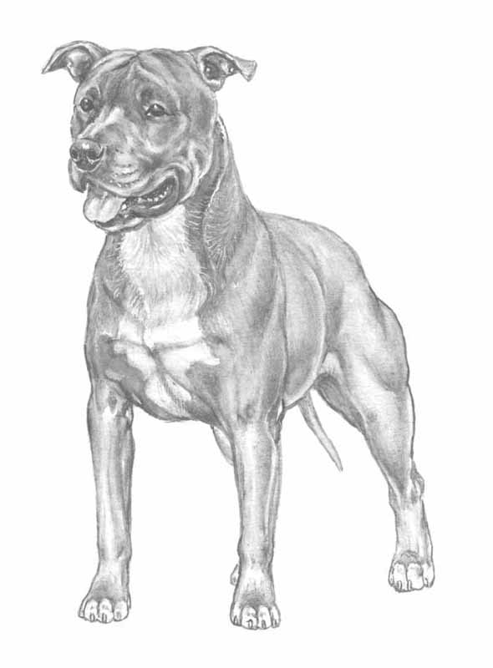

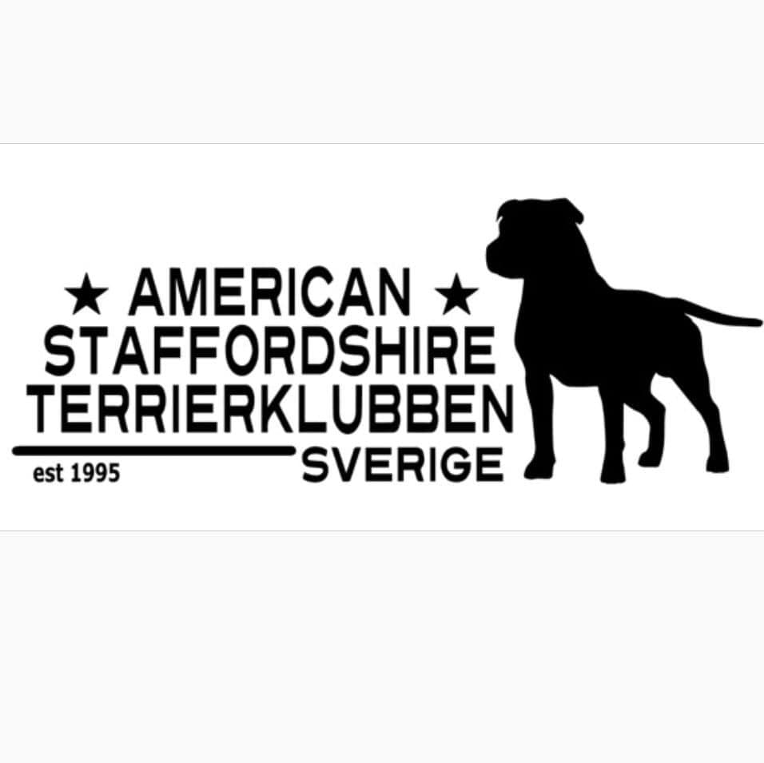

RAS för American Staffordshire Terrier fastställt av SKK 2021

Reviderat i juni 2021

Innehåll

Inledning 3

Generellt om rasen 3

Rasens population/avelsstruktur 6

Nulägesbeskrivning 6

Mål om 5 år 10

Hälsa 11

Nulägesbeskrivning 11

Mål om fem år 13

Strategier för att nå målen 13

Mentalitet 14

Nulägesbeskrivning 15

Mål för mentalitet och funktion 16

Strategier för att nå målen 16

Exteriör 17

Nulägesbeskrivning 18

Mål om 5 år 18

Strategier för att nå målen 18

# Inledning

Svenska kennelklubben beslutade 2001 att det för varje ras ska finnas en rasspecifik avelsstrategi (RAS). RAS ska vara anpassat efter varje ras behov och situation. Strategierna ska vara lättförståeliga för såväl nya som gamla uppfödare.

Syftet med RAS är att vägleda uppfödare mot gemensamma mål vad gäller hälsa, mentalitet och exteriör. Oavsett om man tillhör rasklubben eller inte bör RAS följas. Riktlinjerna i avelsstrategin är rekommendationer. Målen är mycket svåra att nå om inte alla uppfödare och hanhundsägare följer dessa rekommendationer, eftersom rasens utveckling grundas på uppfödarnas val av avelsdjur. Alla uppfödare har tillsammans med rasklubben ett stort ansvar för att rätt information om rasen sprids.

Detta är en reviderad upplaga av rasspecifika avelsstrategier (RAS) för american staffordshire terrier. Föregående RAS fastställdes 2010. Detta RAS-dokument har skickats per e-post till de uppfödare som har lämnat e-postadress till SKK. I följebrevet uppmanades uppfödare att sprida dokumentet till hanhundsägare och andra intresserade. Dokumentet har även funnits att läsa på american staffordshire terrierklubbens hemsida. Av de X uppfödare som fick dokumentet via e- post, svarade X st. Synpunkterna var (mer info kommer).

Infoga på lämpligt ställe i dokumentet (t. ex.  under Inledning eller som bilaga)  AKs *utlåtande* från föregående version av RAS där SKKs Avelskommitté ger råd om vad som är lämpligt att beakta vid revidering. Om utlåtandet inte finns tillgängligt hos klubben, kontakta [avelskonsulent@skk.se](mailto:avelskonsulent@skk.se) .

# Generellt om rasen

### Rasens historia och bakgrund American staffordshire terrier var en av de första amerikanska raser som utvecklades. Hundtypen antas ha uppstått i Storbritannien och de allra tidigaste förfäderna till rasen tros vara mastiffliknande hundar som återfinns i många rasers ursprung. Långt tillbaka i England avlades sedan dessa mastiffliknande hundar ner till en mindre hundtyp och några blev bulldogs.

Ursprungligen vad dessa bulldogs slaktarnas och böndernas hund och hjälpte dem att förflytta och hålla still boskapen. Hundarna höll bokstavligen stilla genom att bita sig fast i deras mule. Detta utvecklades till något av ett folknöje, att se slaktarens hundar bita sig fast medan slaktaren avlivade boskapen. Av någon anledning trodde man på den tiden att boskap som blivit stressat av hundar innan de slaktades gav ett mer välsmakande kött. Detta gav i sin tur upphov till en mängd andra typer av underhållning. En av dessa var att se hundar jaga och döda råttor. På den tiden fanns det många råttor i England och folk roade sig med placera hundar tillsammans med hundratals råttor i så kallade ”pits” (arenor). Vadslagning gjordes på vilka hundar som snabbast kunde döda det största antalet råttor. Detta ledde till att man behövde en snabbare typ av hund och man parade därför bulldoggarna med English terrierna. De raser som korsades in tros vara Black and Tan Terrier och Old White Terrier.

Då det till sist blev alldeles för lätt för hundarna att fånga och döda råttor tänkte de tävlingsinriktade ägarna och åskådarna ut nya utmaningar. Det blev populärt att bulldoggarna och bull- och terrierhundarna användes till att slåss med björnar, grävlingar och även med varandra. Denna typ av bull- och terrierhund splittrades med tiden sedan in i de tre moderna raserna Staffordshire bullterrier, Bullterrier samt American Staffordshire terrier.

De tidiga bull- och terrierna kom så småningom till Amerika med immigranter från England och Irland. I Amerika blev hundarna större och tyngre, sannolikt pga inkorsning av den nu utdöda Blue Paul terriern. Några blev kvar i städerna och ägdes även här av samma typ av spel- och vadslagningsägare som i England och Irland. Hundarna slogs mot varandra på bland annat pubar i New York, Chicago och Boston. En produkt av några av dessa hundar är den ras vi nu idag känner till som Boston terrier.

Under sent 1800-tal upprättades ett hundfighting-register i Amerika för att ha översikt över prisbelönta stamtavlor och publicera regler för hundslagsmålorganisationer runt om i landet. United Kennel Club, UKC, registrerade hundarna som American Pit Bull Terrier. Även om denna fightingbakgrund är den som kanske är den mest omtalade så var det egentligen ett litet antal hundar som användes i hundslagsmål. De flesta av bull- och terrierhundarna ägdes av bönder och övriga som bodde på landet. Där arbetade hundarna fortfarande som boskapshundar och skyddade mot både två- och fyrbenta inkräktare. Deras främsta uppgift var sällskaps-, familje- och gårdshundar. Dessa hundar kom också att betraktas som något av Amerikas nationalras och blev synnerligen populära. De förekom i filmer som ”Little Rascals” och ”Our Gang”. Hunden som kallas för ”Pete the pup” i filmerna är en pitbull terrier. De kom att pryda framsidan på tidningen Life ett antal gånger. Rasens mod är något som återfinns i dess historia och de var USA:s symbol på värvningsannonser för den amerikanska krigsmakten under första världskriget.

Under tidigt 1930-tal var det en grupp rasentusiaster som begärde att få registrera in sina hundar i Amerikanska kennelklubben, AKC. Hundarna var redan registrerade i UKC men dess ägare var inte intresserade av hundfight. De ville marknadsföra rasen som en familje- och utställningshund. De formade en nationell rasklubb och skrev en standard och rasen blev slutligen 1936 accepterad med rasnamnet Staffordshire Terrier. Detta var bara ett år efter att den engelska kennelklubben accepterade de engelska bull- och terrierna med namnet Staffordshire bullterrier. Standarden för båda på den engelska och den amerikanska rasen skrevs likartat och innehöll även några identiska fraser. På den tiden var raserna mer lika varandra i storlek och struktur än de är idag. Under 1940-talet upphörde bruket av American staffordshire terriern som slagsmålshund i Amerika. Namnet Staffordshire terrier ändrades sedan under tidigt 1970-tal till American Staffordshire Terrier i samband med att AKC även erkände den engelska rasen Staffordshire bullterrier.

I slutet av 1980-talet kom american staffordshire terrier till Finland och visades bl.a. i Sverige på Stora Stockholm. Den första svenskägda american staffordshire terriern med FCI-godkänd registrering och med utställningsresultat som finns med i SKK:s databas var Admiral van Schwarzkopf. Admiral von Schwarzkopf föddes 24/12 1990, han var efter CH Chico com Eisplats och CH Schallers Baccara. Han blev svensk champion i maj 1993 och internationell champion i juni 1994. Hans kullsyster Attraction At Lewi’s togs in 1991 i Sverige. 1994 kom den första USA-importen, tiken Thorngrens Absolutely Divine. Därefter importerades hundar av rasen american staffordshire terrier till kennlar och därmed var den svenska aveln igång. 1995 bildades Svenska Amstaffklubben som är rasens företrädare i Sverige. År 2017 bytte klubben namn till American Staffordshire Terrierklubben - Sverige.

***Rasens utveckling och framtid***Det kraftiga selektionsverktyget hos American pitbull terrier och dess förfäder är hundkamp. Historiskt har detta lett till att man premierat:

* mod/dådkraft
* viljan att slutföra sin uppgift/gameness
* tillgänglighet till människor/hanterbarhet
* mental uthållighet/envishet
* fysisk uthållighet
* styrka och smidighet
* bytesdrift/kamplust
* snabba reaktioner
* smärtuthållighet

Det här har gett människovänliga hundar med liten försvarslust och skärpa, vinnarskallar med vilja att ta i fysiskt och med avsaknad av självbevarelsedrift, mentalt stabila hundar utan aggression, ett stort bytesintresse som kan riktas mot andra hundar, en vilja att slåss och snabba reaktioner. American staffordshire terriern som ras har grundats på dessa egenskaper. De selektionstryck som formar rasen idag är: utseende, BPH-resultat, hälsostatus och sportmeriter. Det här påverkar hur våra hundar utvecklas ifrån det som är american pitbull terrier. Vissa ursprungliga egenskaper kräver ett alltjämt jämnt selektionstryck för att bibehållas och eftersom gameavel inte används sen lång tid tillbaka har egenskaperna som tidigare premierats mattats av.

För att vår ras ska passa in i framtidens samhälle är det viktigt att uppfödarna har ett långsiktigt mål med sin avel. Det är varje uppfödares ansvar att bedriva sin avel på så sätt att man undviker en utveckling som kan leda till rasförbud som skett i flera andra länder. Man behöver ha med sig kunskapen om rasens bakgrund för att förstå varför hunden beter sig som den gör i olika situationer och för att kunna välja rätt aktivering för hunden så att behoven blir stillade. Framför allt så behöver man ha kunskap om rasens bakgrund för att undvika olyckor då det är en kraftfull ras. I domarkompendiet kan man läsa att ”en egenskap som överskuggar allt annat när det gäller det intryck en american staffordshire terrier ger är dess temperament…Temperamentet är den viktigaste egenskapen, följt av en korrekt fysisk struktur och sundhet”. Det här bör varje uppfödare ta hänsyn till i sin avelsplanering för att avla fram hundar som fungerar i dagens och framtidens samhälle.

### Övergripande avelsmål för rasen Ärftlig variation är en förutsättning för rasers möjlighet att överleva. Aveln ska därför vara målinriktad och hållbar. Med hållbar menas att den inte leder till brister vad det gäller hälsa, mentalitet eller funktion och inte heller tömmer rasen på genetisk variation. Erfarenhetsutbytet mellan uppfödare ska vara grundat på samarbete och respekt.

# Rasens population/avelsstruktur

# Nulägesbeskrivning

### Populationsstorlek, registreringssiffror Från år 2011 när rasen hade sin registrerings-topp så har registreringarna sjunkit trots att importantalet varit nästan samma. Det innebär att minskningen vi ser är i stort sett uteslutande svenskfödda hundar. Mellan 2015 och 2019 kan vi se en bromsning och utjämning av registreringskurvan. Vi har sett en något ökad nedgång under 2020. Det är möjligt att registreringssifforna kommer jämna ut sig kommande år och kanske till och med stiga då en effekt av Covid-19 under 2020 var en ökad efterfrågan på hundvalpar.

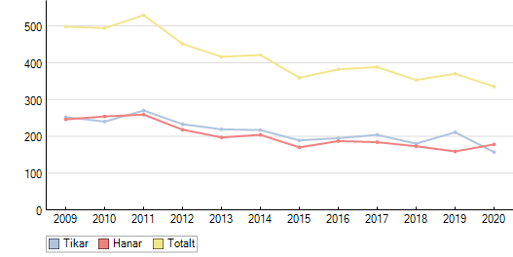

|  |  |  |  |  |  |  |  |  |  |
| --- | --- | --- | --- | --- | --- | --- | --- | --- | --- |
| **Antal reg/år** | **2012** | **2013** | **2014** | **2015** | **2016** | **2017** | **2018** | **2019** | **2020** |
| Tikar (varav importer) | 233 (20) | 219 (29) | 217 (29) | 189 (25) | 195 (33) | 204 (29) | 180 (29) | 211 (20) | 157 (14) |
| Hanar (varav importer) | 218 (15) | 197 (15) | 204 (16) | 170 (15) | 187 (16) | 184 (11) | 173 (8) | 159 (10) | 178 (10) |
| Totalt | 451 (35) | 416 (44) | 421 (55) | 359 (40) | 388 (49) | 359 (40) | 353 (37) | 370 (30) | 335 (24) |

### Genomsnittlig kullstorlek Den genomsnittliga kullstorleken ligger på 6,9 valpar/kull och har gjort så under en längre period.

### Inavelstrend Det vi kan se utifrån diagrammet är att inavelsgraden är ganska hoppig men ändå har hållit sig, förutom 2017, mellan 1-2% under en 10 års period. Vi kan samtidigt se en svag ökning av inavelsgrad enligt diagrammet. Inavelsgraden i en population ökar kontinuerligt eftersom djuren i en population är mer eller mindre släkt med varandra.

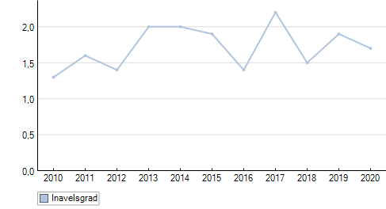

***Fördelningar parningar***Majoriteten av gjorda kombinationer håller sig under 6,25% i enlighet med SKK:s rekommendation.

|  |  |  |  |  |  |  |  |  |  |  |  |
| --- | --- | --- | --- | --- | --- | --- | --- | --- | --- | --- | --- |
| Fördelningar parningar | 2010 | 2011 | 2012 | 2013 | 2014 | 2015 | 2016 | 2017 | 2018 | 2019 | 2020 |
| Upp t.o.m. 6,25% | 55 | 60 | 51 | 50 | 46 | 38 | 47 | 47 | 41 | 37 | 47 |
| 6,26%-12,49% | 6 | 9 | 3 | 6 | 8 | 6 | 1 | 5 | 4 | 3 | 5 |
| 12,5%-24,99% | 1 | 0 | 1 | 3 | 1 | 0 | 1 | 1 | 1 | 3 | 1 |
| 25%- | 0 | 0 | 0 | 0 | 0 | 0 | 0 | 0 | 0 | 1 | 0 |

### Användning av avelsdjur Här kan vi se att man fortfarande använder fler hanar jämfört med tikar. Avelstikarna har i genomsnitt 1,03 antal kullar och avelshanarna har i genomsnitt 1,25 antal kullar under perioden 2010-2020. Under perioden 2010-2020 har 577 tikar gått i aveln och 470 hanar gått i avel.

### Ålder första valpkull Rasklubben har arbetat medvetet med rekommendationer till uppfödarna att inte ta tik i avel förrän efter 24 månaders ålder för att uppfödarna ska ha tid att utvärdera hälsa och mentalitet. Vi kan se att majoriteten av uppfödarna följer rekommendationerna men att ett fåtal kullar föds innan tiken är 24 månader. När det gäller hanhundar kan vi se att det är något vanligare att använda yngre avelsdjur.

### Avkommor per avelsdjur

Att studera olika hanhundars antal barnbarn är en metod för att avläsa enskilda hanhundars dominans. Slutresultatet, antalet barnbarn, påverkas dels av hur många barn avelshunden själv har, som går vidare i aveln, dels av hur många av dessa barn som i sin tur blir avelshundar, och i vilken grad de sedan används. Om en hanhund har många avkommor men ingen av dessa går vidare i avel kommer hanhundens gener inte att påverka framtida generationer. En hanhund med få avkommor kan i praktiken påverka framtida generationer mer, genom att ha fler barnbarn, än en hanhund med många avkommor. Det kan därför vara intressant att kontrollera hanhundar och antalet barnbarn. Enligt de riktlinjer som finns ska ingen hund, under sin levnad, tillåtas bli far till mer än 5% av valparna i sin generation. Generationsintervallet för hund antas vara 3-5 år. Om vi antar att generationsintervallet är 4 år skulle 5% av antalet valpar i en generation baserat på medeltal av de sista fem åren bli 81 avkommor. Den siffran har sällan överskridits, se bilaga 1.

Det finns riktlinjer som säger att antalet barnbarn inte bör överstiga dubbla antalet barn, vilket det gör med många hanar och tikar i vår ras. Vi har redovisat de med flest barnbarn i bilaga 1.

### Import av material från andra länder

Antalet har legat på en ganska jämn nivå mellan 2010-2018 medan registreringssiffror har minskat. Det har således blivit en större del av de årliga registreringarna. Importerna står för ganska hög andel av de årliga registreringarna mellan 2010-2020, ca 8-13%.

## Mål om 5 år

### - Öka antalet hundar som används i avel för att undvika överanvändning av enskilda individer

### - Få fler uppfödare och AST-ägare att bli medvetna om vårt RAS

- Öka den genetiska variationen så att inavelsökningen även fortsättningsvis hålls under 2,5%

## Strategier för att nå målen

- Verka för att avelsbasen breddas genom att presentera avelshanar på klubbens hemsida

- Ha uppfödar/medlemsmöten där man bland annat diskuterar rasspecifika avelsstrategier

- Rekommendera uppfödare att importera avelsdjur med låg grad av släktskap till befintliga avelsdjur

- Publicera artiklar i bloggen om vad RAS är och vad det handlar om

- Rekommendera uppfödare att de bör utvärdera avelsresultatet i sin helhet och inte göra om avelskombinationer vid normalstor kull

- Informera om att ingen hane bör användas mer i avel än att han sammanlagt, under sin livstid, lämnar maximalt det antal avkommor som motsvarar 10 % av rasens registreringssiffror under ett år. År 2020 innebär det ca 33 avkommor

- Avla mot så låg inavelsgrad som möjligt i varje kombination för att inavelsökningen i populationen fortsatt ska hålla sig under 2,5% beräknat över 5 generationer. Inavelsgraden bör aldrig överstiga 6,25% vilket motsvarar kusinparning

# Hälsa

## Nulägesbeskrivning

### Generell beskrivning av helhetssituationen i rasen American staffordshire terriern är i stort sett en frisk ras, men det förekommer problem med hud/allergi samt att den är drabbad av cerebellär ataxi. Rasen har sen 2014 ett hälsoprogram för HD och ED.

För sjukdomar/problem med okänd arvsgång hänvisas till SKK ́s allmänna rekommendationer vid okänd arvsgång:

- Uteslut sjuka individer från avel

- Om ingen säker grund finns för att föräldradjuren är anlagsbärare, bör samma kombination inte upprepas som gav sjuk avkomma.

- Iakttag försiktighet med avel på syskon till sjuk individ

***Hudproblem***Enligt en hälsoenkät som gjordes 2018 så hade 27,6% av respondenterna haft en american staffordshire terrier med upprepade eller långvariga hudproblem. Agrias statistik bekräftar att rasen löper en högre risk än ”normalhunden” för att utveckla hudproblem och då främst atopi. Dock så är Agrias statistik baserad på endast 49% SKK-registrerade american staffordshire terriers och resten består av oregistrerade hundar av kamphundstyp.

***Höftledsdysplasi och armbågsledsdysplasi***Sedan 1 januari 2014 har rasen ingått i ett hälsoprogram nivå 2 för HD och ED. Enligt en hälsoenkät utförd under 2018 så har 9,8% av respondenterna haft en hund som visat hälta pga ED eller HD.



**Cerebellär ataxi**   
Cerebellär ataxi, även kallad cerebellär cortikal degeneration, neuronal ceroid lipofuscinos, cerebellär abiotrophi, är en sjukdom som påverkar lillhjärnan. Det som händer är att en viss typ av nervceller, purkinjeceller, i lillhjärnan börjar dö. Lillhjärnan har till funktion att samordna rörelser och när denna inte fungerar som den ska börjar hundarna visa symtom som svårighet att behålla balansen, svårighet att vända, de kan ramla omkull när de skakar på huvudet och verka klumpiga. De kan även få svårigheter att gå i trappor, hoppa in- och ut ur bilen och att simma. I början av sjukdomen kanske man inte märker så mycket mer än att hunden verkar klumpig. De första symtomen uppträder vanligtvis när hunden är mellan tre och fem år gammal. Allteftersom sjukdomen fortskrider får hundarna svårare och svårare att samordna rörelserna, de ramlar ofta, kan få nystagmus (ofrivilliga ögonrörelser), verkar yra och blir tillslut oförmögna att gå. Vanligtvis väljer djurägare att avliva hunden innan det gått så långt. Sjukdomen leder till döden och går inte att bota. I september 2008 kom ett gentest för cerebellär ataxi (NCL-A) och i och med det kan sjuka valpar undvikas med planerad avel. American staffordshire terrierklubben – Sverige rekommenderar att man använder sig av Antagens test för ataxi då det är godkänt av SKK och anses som mest säkert.

Cerebellär ataxi nedärvs autosomalt recessivt.

Statistiskt nedärvningsschema:  
clear + clear = 100% clear  
clear + carrier = 50% clear, 50% carrier  
clear + affected = 100% carrier  
carrier + carrier = 25% affected, 25% clear, 50% carrier  
carrier + affected = 50% carrier, 50% affected  
affected + affected = 100% affected

Sen 2016 är rasen inkluderad i hälsoprogram nivå 1 gällande cerebellär ataxi vilket innebär att man kan registrera sin hunds ataxiresultat på hunddata förutsatt att man använt SKK:s remiss.

## Mål om fem år

* Inventera, kartlägga och utvärdera hälsotillståndet hos våra svenska hundar
* Minska förekomsten av hudproblem som påverkar hundens livskvalitet
* Andelen röntgade hundar ska vara minst 50% av den årliga registreringen.
* Att minst ett av föräldradjuren i varje kombination ska vara testade clear eller genetiskt clear i cerebellär ataxi.

## Strategier för att nå målen

* American Staffordshire Terrierklubben – Sverige ska hålla sig uppdaterad och följa utvecklingen på forskning kring allergi och atopi
* Informera uppfödare och ägare via hemsidan och bloggen om olika hudproblem som är vanligt förekommande inom rasen
* Var 5 år skicka ut en hälsoenkät
* Rekommendera uppfödare att låta avelsdjur uppnå 2, gärna 3 års ålder innan avelsdebut. Detta för att eventuella sjukdomsanlag förhoppningsvis ska hinna ge sig till känna
* Uppmuntra uppfödarna att förklara för sina valpköpare vikten av att låta röntga sin hund
* Rekommendera uppfödare att göra kombinationer där preliminärt kullindex ska vara över 100 på HD och ED för att förbättra statistiken. Vid användning av utländska avelsdjur rekommenderar vi att de ska vara röntgade med resultat A eller B
* Klubben ska publicera artiklar i bloggen om vad index är för någonting och hur man som uppfödare använder sig av det
* Rekommendera uppfödare att alltid använda symptomfria hundar i avel

# Mentalitet *Standard* I standarden som är fastställd av SKK för American Staffordshire Terrier kan man läsa att ”rasen ska vara livligt intresserad av sin omgivning” samt att ”rasens mod är välkänt”.

***Hundrasguiden***I hundrasguiden på SKK anges rasens användningsområde som en mycket social och trevlig familjehund hos en familj som har den tid och intresset som krävs för att uppfostra och tillfredsställa den. Den fungerar även bra till exempel spår och lydnad. Under egenskaper/mentalitet anges det att american staffordshire terriern ska vara stabil, glad, orädd och envis och utstråla livlighet, mod och självsäkerhet. En skygg eller rädd american staffordshire terrier är mycket otypisk. Det är en väldigt social, nyfiken och förarvek hund och tycker därför om att vara med där det händer saker. Det är sällan den missar något som händer i omgivningen. Den har ett stort behov av närhet till människor. Rasen kan av en del uppfattas som påflugen och brötig. Rasen underkastar sig mycket sällan andra hundar.

***Domarkompendium 2020***  
I domarkompendiumet står det att ”rasens historia har skapat ett djur med en balans av kraft, rörlighet, mod och intelligensen att använda det”. Man kan vidare läsa att ”en egenskap som överskuggar allt annat när det gäller det intryck en american staffordshire terrier ger är dess temperament. Den måste utstråla livlighet, intelligens, mod och självsäkerhet för att vara en god representant för rasen. Det är något som går tillbaka till dess historiska användbarhet. En american staffordshire terrier är vaken gentemot sin omgivning och missar sällan något som händer omkring den. Den ska lugnt notera och interagera med allt som sker omkring den på ett frimodigt och nyfiket sätt. Ett felaktigt temperament är den mest oönskade egenskapen och bör ALDRIG belönas. Rasen måste alltid visa mod och självsäkerhet. En hund som är aggressiv, rädd eller blyg mot människor får inte premieras. Dessa egenskaper är helt felaktiga för rasen och oacceptabla. Temperamentet är den viktigaste egenskapen, följt av en korrekt fysisk struktur och sundhet”.

***Hundsport***  
Rasens egenskaper gör den till den perfekta allroundhund som alltid är redo. Rasen förekommer inom sporter som rallylydnad, nosework, viltspår, lydnad, agility, freestyle, heelwork to music och bruks.

## Nulägesbeskrivning

****För american staffordshire terrier kan vi se att rasens medelvärde för hälsning ligger runt ca 3,5. Värdet pekar på en hundras som hälsar relativt intensivt och länge. I den subjektiva, sammanfattande beskrivningen som görs vid beskrivningens slut ligger dock omdömet för hur ”glad i främmande människor” och hur ”trygg” rasen är i hälsningssituationen på en något lägre nivå. Det kan vara intressant att inom klubben diskutera vad detta beror på.

Hundar av rasen american staffordshire terrier leker gärna med sin egen favoritleksak och något mindre med den standardiserade BPH-leksaken (= ny leksak). Många hundar är intresserade av dragkamp men bortsett från den lekformen väljer american staffordshire terrier helst att leka själv, det vill säga utan förarens eller testledarens inblandning.

De flesta american staffordshire terrier engagerar sig i matletande. Det är också en aktivitet de ofta väljer att göra själva, majoriteten utan att försöka få hjälp av sin förare för att t ex öppna en stängd burk.

Spindeldiagrammets medelvärde för american staffordshire terrier visar en ras med en nyfikenhetsnivå något under skalan mittenvärde vid en visuell, hastigt uppdykande överraskning (”Överraskningsnyfikenhet” från moment 4). Något mer nyfiken blir den när det tillkommer ljud, som vid skramlet i trumman (”Skrammelnyfikenhet” från moment 5).

Diagrammets medelvärde visar att det inom rasen american staffordshire terrier endast förekommer en låg grad av rädsla/osäkerhet. BPH avser att beskriva både social rädsla och miljörädslor. Rasens profil sticker ut något vid armen för överraskningsflykt. Utöver hur mycket hunden flyr, det vill säga avståndsreglerar, ingår också tid till kontroll i denna spindelarm. Tid till kontroll beskriver hur lång tid det tar för hunden att återgå till ett neutralt känsloläge efter en kanske lite skrämmande/överraskande upplevelse. Ett högt värde i den här spindelarmen kan alltså genereras av respektive flyktbeteende eller tid till kontroll, eller av båda tillsammans.

BPH-beskrivningen visar att för american staffordshireterrierns del föranleder en främmande person (moment 1) varken att hunden hotar eller uppträder aggressivt. Den s k närmande personen (förklädd och med avvikande rörelsemönster, moment 6) ger däremot upphov till en viss grad av hotfullhet.

## Mål för mentalitet och funktion

- Andelen BPH-testade hundar ska vara minst 20 % av den årliga registreringen inom en 5-års period.

- Väcka intresse för rasens mentalitet hos uppfödarna och främja avel av mentalt sunda hundar

- Minst ett av föräldradjuren i varje parningskombination ska vara mentalbeskriven (BPH) före parning.

- Uppfödarna och hanhundsägare ska vara insatta i 200- och 500-analysen som finns på rasklubbens hemsida.

## Strategier för att nå målen - Rasklubben anordnar beskrivningstillfällen minst 1gg/år

- Publicera 500-analysen på bloggen samt andra intressanta artiklar om mentalitet

- Publicera ”Att tolka BPH-resultat - din guide” på bloggen

- Diskutera rasens mentalitet och vikten av att BPH-testa sin hund på medlems- och uppfödarmöten

- Uppfödares personliga inställning till BPH har stor betydelse för valpköparnas vilja att anmäla till BPH. Uppfödare måste visa att man anser att mentalitet är viktig i handling och inte bara i ord. Föregå med gott exempel och anmäl hundar, som ska användas i avel, till BPH före parning. Detta har ett viktigt signalvärde!

# Exteriör Rasens exteriör finns beskriven i rasstandarden. Den beskriver en medelstor ras, som ska upplevas ha stor styrka för sin storlek. Det betyder inte att den ska vara stor eller tung, bara att hundens styrka ska upplevas vara stor. Ett bra exemplar av rasen ska upplevas graciös och vig och den ska vara en blandning av styrka och rörlighet. Den ska ha tillräckligt med ben under sig för ett smidigt rörelseschema. En hund som är överdriven och är så muskulös att den inte längre upplevs graciös och smidig är inte längre balanserad. Denna balans gäller förhållandet mellan hundens benstomme och dess kroppsvikt. En hund med dålig muskelsättning har inte den önskade balansen av styrka och smidighet. Dock bör inte hunden med mest muskelmassa anses vara den bästa hunden. Som en motsvarighet kan man se på hunden som en atletisk mångkampare hellre än en bodybuilder. Den måste fortfarande kunna genomföra olika fysiska utmaningar, inte bara kunna använda sin råa styrka. Rasens historia har skapat ett djur med en balans av kraft, rörlighet, mod och intelligensen att använda det. Balansen mellan rå styrka, smidighet och elegans måste alltid hållas främst i åtanke. Rasen ska ha tydlig könsprägel. Hanhunden ska vara maskulin. Det ska vara uppenbart vid första anblick att det är en hane man har framför sig. Hanen ska vara kraftfull, självsäker och alert. Tiken ska vara kraftfull men upplevas som totalt feminin. Det ska vara tydligt vid första anblick att det är en tik man har framför sig.

**Exteriörenkät**Under 2020 genomfördes en undersökning som skickades ut till alla uppfödare av rasen där de ombads att beskriva vilka exteriöra brister de såg hos sina egna och uppfödda hundar utifrån hur standarden beskriver att rasen ska se ut. Här nedan presenteras en lista i fallande ordning där det som står högst upp är det som upplevs som störst brist hos hundarna enligt uppfödarna.

1. Höjden på tik och hane överstiger standardens mått
2. Ej tillräckligt markerad underkäke
3. Framskjuten skuldra, löst sittande skinn, grund bröstkorg, för tunt nosparti, slappa och hängiga läppar
4. Avsaknad av vinklar i front, tunn bröstkorg, avsaknad av förbröst, kohasigt bakställ, brant kors, för välvd rygglinje
5. Knappa knävinklar, avsaknad av pigment på inre ögonlock
6. Knappa hasvinklar
7. För kort nos, ljusa ögon, lång ländrygg, högt ansatt svans, avsaknad av tänder
8. För lång rygg

## Nulägesbeskrivning

Ett problem de svenska hundarna har är deras storlek. De börjar generellt bli alldeles för stora och utöver att de inte följer rasstandardens önskvärda mankhöjd på tikar och hanar så blir det ett problem i och med att hunden ska vara smidig och rörlig utifrån sitt ursprungliga användningsområde. Ju större hund desto tyngre och osmidigare blir den. Rasen har även stora problem med att den inte är homogen och det är förmodligen sammankopplat med den varierande storleken. Utöver problemen med storleken och homogeniteten så finns ett flertal exteriöra detaljer som bör prioriteras i den framtida aveln:

* Proportionerna bröst/benlängd är sällan i balans. Många av våra hundars bröstkorgar ser ut som en båtköl vilket gör att hunden i fråga ser lågställd ut fast den egentligen inte är det.
* Rasen tendererar att tappa överlinjen
* Generellt alldeles för raka överarmar
* För kort bröstben
* Övervinklade bakställ. En bra regel är ”ett ben i varje hörn av kroppen”. En AST ska ha måttliga/moderata vinklar.
* Framstället och bakstället är generellt i obalans
* För tunt nosparti/trånga underkäkar
* För kort nos

## **Mål om 5 år**

* Uppfödarna och hanhundsägare ska vara insatta i rasens domarkompendium
* Hålla den önskvärda storleken enligt rasstandarden som är 43-46 cm för tik och 46-48 cm för hane
* Bevara den funktionella exteriör rastandarden föreskriver

## Strategier för att nå målen

* Korrekt mätning utanför tävlan på våra rasspecialer för att ägarna ska få ett mått på hur höga deras hundar är och för att klubben ska kunna samla in data om höjden på rasen.
* Publicera rasens domarkompedium på bloggen
* Öka uppfödarnas kunskap inom det exteriöra området genom att vid uppfödarmöten diskutera viktiga rasdetaljer
* Publicera rasstandarden på bloggen minst en gång/år. Se till att rasstandarden ligger på klubbens hemsida.
* Uppmana till deltagande i SKK:s studiecirklar i anatomi.

BILAGA 1.

Tabellen nedan visar de 10 hanar med flest avkommor under perioden 1990-2021.

|  |  |
| --- | --- |
| SE38707/2014 | Tyson |
| S10934/2007 | Great Vikings Against All Odds |
| SE45080/2012 | Just Wonderful Iron-Man |
| S28034/2008 | Old Mountain’s Shoshoni |
| S35797/2000 | Doodlebug Tipit Z Hanky |
| NO2004/96 | Andy Oncell-Son |
| S41401/2007 | Zican’s High Ace |
| S14662/2009 | Trailblazing The Hilltop’s |
| SE34557/2010 | Zipreno All Time High |
| SE56851/2010 | Zill Diva Sting |

Tabellen nedan visar de 10 tikar med flest avkommor under perioden 1990-2021.

|  |  |
| --- | --- |
| SE19431/2014 | Goldroad’s Sama Rosa |
| S28416/2004 | Zican’s American Pie |
| S26181/2002 | Explozen’s Etna |
| S19749/2008 | Needful Thing’s Homecoming Queen |
| S53286/2009 | Swedestaff’s Forever In Love |
| S17673/2004 | Explozen’s Marvel Girl |
| S49314/2006 | Bella Elegant Of Cole |
| SE36027/2018 | Teacher’s Prime Touch |
| S52011/2003 | Wizage Bright Brittany Black |
| S66333/2008 | Nyadals Born To Be Wild |

Tabellen nedan visar hanar avelstruktur – barnbarn.

|  |  |  |  |  |  |  |
| --- | --- | --- | --- | --- | --- | --- |
| Regnr | Hundnamn | Föd.År | Sv.födda avk | Övr. avk | Sv. barnbarn | Övr. barnbarn |
| S35797/2000 | Doodlebug Tipit Z Hanky | 1998 | 77 | 8 | 304 | 0 |
| S10934/2007 | Great Vikings Against All Odds | 2006 | 84 | 0 | 206 | 6 |
| S57024/2008 | Sökvabäck’s Boromir | 2008 | 17 | 0 | 173 | 0 |
| JR75834AST | Lari Long Step | 2003 | 30 | 5 | 161 | 65 |
| S38813799 | Kar-Ron’s Dragonheart | 1997 | 44 | 0 | 159 | 2 |
| SE34557/2010 | Zipreno All Time High | 2010 | 57 | 0 | 137 | 0 |
| S34374 | Lievore’s Edition Febo | 2004 | 50 | 1 | 134 | 0 |
| S41401/2007 | Zican’s High Ace | 2007 | 69 | 0 | 129 | 0 |
| S28034/2008 | Old Mountain’s Shoshoni | 2003 | 81 | 16 | 126 | 25 |
| AKCRM204924/03 | Yukon’s Diamond In The Ruff | 1997 | 9 | 5 | 113 | 7 |

Tabellen nedan visar tikar avelstruktur – barnbarn.

|  |  |  |  |  |  |  |
| --- | --- | --- | --- | --- | --- | --- |
| Regnr | Hundnamn | Föd.År | Sv.födda avk | Övr. avk | Sv. barnbarn | Övr. barnbarn |
| S43871/2000 | Zican’s Heidi Ho | 2000 | 30 | 0 | 212 | 0 |
| S57711/2009 | Vild O Vågad’s Segra | 2009 | 18 | 0 | 135 | 0 |
| S18189/98 | Tercha’s Maid Marion | 1998 | 16 | 0 | 113 | 0 |
| SE23374/2011 | Bellablue | 2011 | 10 | 0 | 113 | 0 |
| SE47944/2013 | Djawa Tipit Z Hanky | 2009 | 17 | 0 | 108 | 0 |
| S57855/2002 | Sugar Daddys E Doodlebabe Of Zican | 2002 | 26 | 0 | 100 | 1 |
| SE13651/2013 | Srcky’s Rock Baby | 2007 | 17 | 0 | 90 | 0 |
| SE50773/2012 | Vild O Vågad’s Corona | 2012 | 19 | 0 | 88 | 4 |
| S47823/97 | Mic Mac Elusive Saphos Poem | 1997 | 30 | 0 | 88 | 0 |
| DK03562/2005 | Viking Royal Court Bailey | 2004 | 0 | 4 | 85 | 1 |